

**ĐẠI HỌC QUỐC GIA TP HỒ CHÍ MINH**

**TRƯỜNG ĐẠI HỌC CÔNG NGHỆ THÔNG TIN**

o

**BÁO CÁO ĐỒ ÁN CUỐI KỲ**

***ĐỀ TÀI:* ỨNG DỤNG NGHE NHẠC THEO CẢM XÚC**

LỚP:CHUYÊN ĐỀ MOBILE AND PERVASIVE COMPUTING - SE405.L212

***Giảng viên:*** Huỳnh Tuấn Anh

***Sinh viên thực hiện:*** Nguyễn Hoàng Trường - MSSV: 17521185

Phạm Duy Cường – MSSV: 17520309

*Thành Phố Hồ Chí Minh, tháng 07 năm 2021*



**ĐẠI HỌC QUỐC GIA TP HỒ CHÍ MINH**

**TRƯỜNG ĐẠI HỌC CÔNG NGHỆ THÔNG TIN**

o

**BÁO CÁO ĐỒ ÁN CUỐI KỲ**

***ĐỀ TÀI:* ỨNG DỤNG NGHE NHẠC THEO CẢM XÚC**

LỚP:CHUYÊN ĐỀ MOBILE AND PERVASIVE COMPUTING - SE405.L212

***Giảng viên:*** Huỳnh Tuấn Anh

***Sinh viên thực hiện:*** Nguyễn Hoàng Trường - MSSV: 17521185

Phạm Duy Cường – MSSV: 17520309

*Thành Phố Hồ Chí Minh, tháng 07 năm 2021*

**LỜI CẢM ƠN**

Chúng em chân thành cảm ơn thầy Huỳnh Tuấn Anh trong thời gian qua đã cung cấp cho chúng em kiến thức về chuyên môn của môn “Chuyên đề Mobile and Pervasive Computing ” thông qua các slide, tài liệu cũng như các bài giảng trên lớp mà thầy cung cấp và giảng dạy. Nhờ đó mà chúng em mới có thể phát huy hết khả năng và hoàn thành tốt nhất đồ án cũng như bài báo cáo này.

Tuy nhiên, do sự hiểu biết còn hạn chế nên trong quá trình báo cáo cũng như chạy đồ án, nếu có gì thiếu sót mong thầy thông cảm và cho chúng em ý kiến để chúng em có thể hoàn thiện đồ án này một cách tốt hơn.

Chúng em xin chân thành cảm ơn thầy!

Nhóm sinh viên thực hiện

MỤC LỤC

Chương 1: Giới thiệu và tổng quan 6

1.1. Giới thiệu đề tài 6

1.2. Các chức năng chính 6

1.3. Lịch trình 6

Chương 2: Phân tích thiết kế chức năng 7

Chương 3: Phân tích thiết kế dữ liệu 8

Chương 4: Thiết kế thành phần giao diện 9

4.1. Màn hình đăng nhập 9

4.1.1 Thiết kế màn hình 9

4.1.2. Danh sách các biến cố 9

4.2. Màn hình nghe nhạc 10

4.2.1. Thiết kế màn hình 10

4.2.2. Danh sách các biến cố 11

4.3. Màn hình xác định cảm xúc 11

4.3.1. Thiết kế màn hình 11

4.3.2. Danh sách các biến cố 12

4.4. Màn hình đánh giá phim 12

4.4.1. Thiết kế màn hình 12

4.4.2. Danh sách các biến cố 13

Chương 5: Giới thiệu một số công nghệ 13

5.1. Tìm hiểu về Flutter: 13

5.1.1. Flutter là gì: 13

5.1.2. Tại sao lại là Flutter? 13

5.1.3.Đặc điểm nổi bật: 13

5.2. Firebase: 14

5.2.1. Firebase là gì ? 14

5.2.2. Lịch sử phát triển Firebase: 14

5.2.3.Cách thức hoạt động của Firebase: 14

5.2.4. Ưu điểm của Firebase: 15

5.2.5 Nhược điểm của Firebase: 15

Chương 6: Cài đặt và thử nghiệm 15

6.1.1. Công nghệ sử dụng: 15

6.1.2. Cài đặt 16

Chương 7: Tổng kết 17

7.1. Thuận lợi 17

7.2. Khó khăn 17

7.3. Kết quả đạt được 17

7.4. Đánh giá công việc 17

Chương 8: Hướng phát triển 18

TÀI LIỆU THAM KHẢO 18

# Chương 1: Giới thiệu và tổng quan

**Đề tài: Ứng dụng nghe nhạc theo cảm xúc**

## 1.1. Giới thiệu đề tài

Hiện nay Công nghệ thông tin vô cùng phát triển thì mọi người đều sử dụng máy vi tính hoặc điện thoại di động để làm việc và giải trí. Do đó việc xây dựng các ứng dụng cho điện thoại di động đang là một ngành công nghiệp mới đầy tiềm năng và có nhiều sự phát triển vượt bậc của ngành khoa học kỹ thuật.

Ngày nay, với sự phát triển nhanh chóng của xã hội, nhu cầu giải trí thông qua điện thoại di động ngày càng phổ biến, vì vậy chúng em đã chọn đề tài “Ứng dụng nghe nhạc theo cảm xúc” với mục đích nghiên cứu, tìm hiểu về ứng dụng nghe nhạc trên nền tảng android để có thể đáp ứng nhu cầu giải trí nghe nhạc theo cảm xúc của mình, giúp cho mọi người có thể thư giãn thông qua ứng dụng một cách dễ dàng.

## 1.2. Các chức năng chính

- Đăng nhập, đăng ký

- Nghe nhạc

- Xác định cảm xúc

- Đánh giá phim

## 1.3. Lịch trình

|  |  |
| --- | --- |
| Giai đoạn | Thời gian |
| Tuần 1 | 31/05/2021– 06/06/2021 |
| Tuần 2 | 07/06/2021– 13/06/2021 |
| Tuần 3 | 14/06/2021– 20/06/2021 |
| Tuần 4 | 21/06/2021– 27/06/2021 |
| Tuần 5 | 28/06/2021– 04/07/2021 |

# Chương 2: Phân tích thiết kế chức năng

|  |  |  |
| --- | --- | --- |
| **STT** | **Chức năng** | **Đánh giá** |
| 1 | Đăng nhập / Đăng kí | 4 |
| 2 | Nghe nhạc | 4 |
| 3 | Xác định cảm xúc | 4 |
| 4 | Đánh giá phim | 3 |

**2.1. Yêu cầu chức năng**

**2.2. Yêu cầu chất lượng**

|  |  |
| --- | --- |
| **Tiêu chí** | **Mô tả** |
| Functionality | * Hệ thống hướng tới phục vụ người dùng đơn lẻ. |
| Usability | * Giao diện được thiết kế bắt mắt, đơn giản, dễ hiểu. * Chức năng dễ sử dụng, thân thiện với người dùng |
| Reliability | * Hệ thống được thiết kế kỹ với các phương thức rào bắt lỗi, giảm thiểu khả năng crash. * Hệ thống sẽ cập nhật thường xuyên. |
| Performance | * Các thuật toán sẽ được tối ưu hóa, giảm thiểu thời gian phản hồi (response time.) * Công việc tra cứu thông tin sẽ nhanh hơn, hiệu quả hơn vì các thông tin sẽ được tập trung lại tại một giao diện. |
| Supportability | * Thiết kế có tính tiến hóa cao, có nhiều phương hướng để phát triển. * Database được thiết kế ở dạng chuẩn cao, dễ tương tác và nâng cấp. |

# Chương 3: Phân tích thiết kế dữ liệu

***Sơ đồ lớp:***

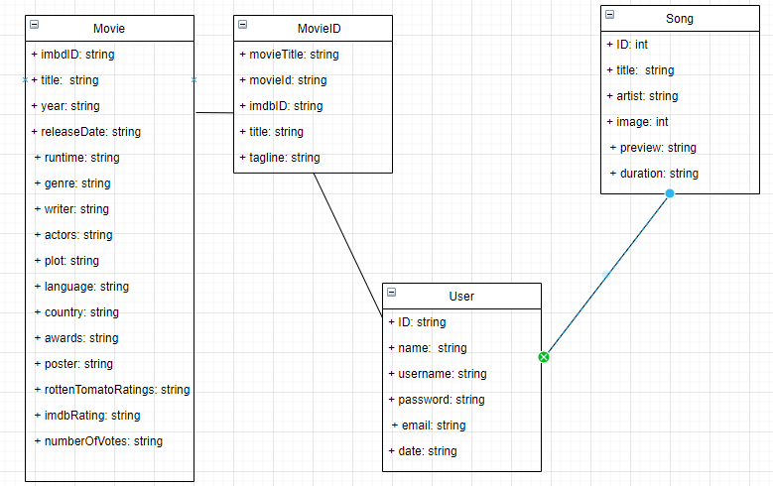

# Chương 4: Thiết kế thành phần giao diện

## 4.1. Màn hình đăng nhập

### 4.1.1 Thiết kế màn hình

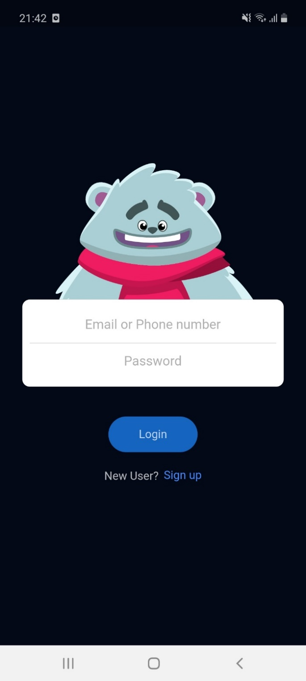

*Hình 1: Màn hình đăng nhập*

### 4.1.2. Danh sách các biến cố

|  |  |  |
| --- | --- | --- |
| STT | Điều kiện kích hoạt | Xử lý |
| 1 | Nhấn vào *TextInputEmail* | Nhận text gõ Email hoặc số điện thoại |
| 2 | Nhấn vào *TextInputPassword* | Nhận text gõ Mật khẩu |
| 3 | Nhấn vào nút *Login* | Thực hiện đăng nhập |
| 4 | Nhấn vào nút *New user? Sign up* | Thực hiện đăng kí |

## 4.2. Màn hình nghe nhạc

### 4.2.1. Thiết kế màn hình



*Hình 2: Màn hình nghe nhạc*

### 4.2.2. Danh sách các biến cố

|  |  |  |
| --- | --- | --- |
| STT | Điều kiện kích hoạt | Xử lý |
| 1 | Nhấn vào *TextInputSearchSong* | Nhận text tìm kiếm bài hát |
| 2 | Nhấn vào các bài hát | Thực hiện nghe nhạc |

## 4.3. Màn hình xác định cảm xúc

### 4.3.1. Thiết kế màn hình

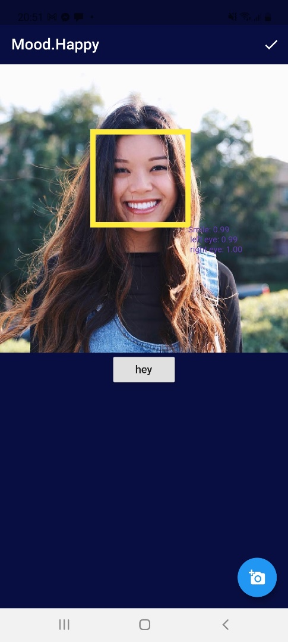

*Hình 3: Màn hình xác định cảm xúc*

### 4.3.2. Danh sách các biến cố

|  |  |  |
| --- | --- | --- |
| STT | Điều kiện kích hoạt | Xử lý |
| 1 | Nhấn vào icon hey | Hiện ra các bài hát theo cảm xúc |
| 2 | Nhấn vào icon máy ảnh | Chọn ảnh |

## 4.4. Màn hình đánh giá phim

### 4.4.1. Thiết kế màn hình

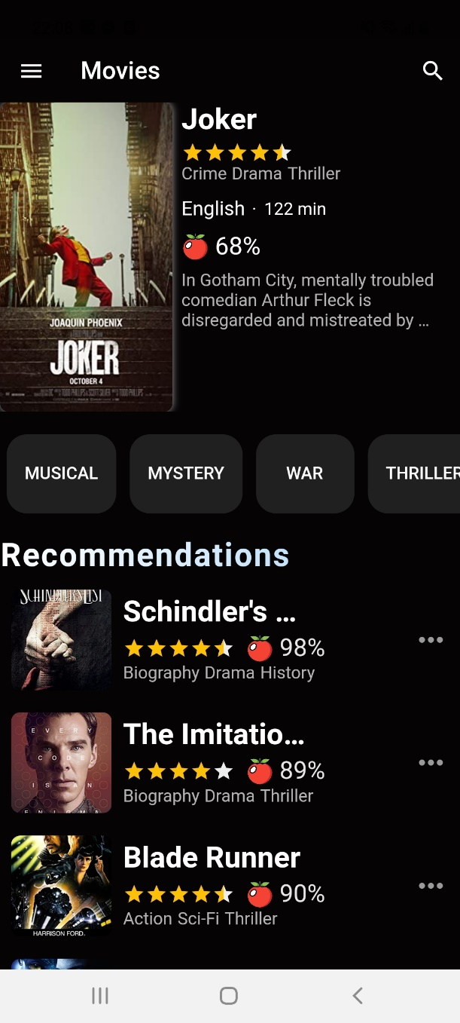 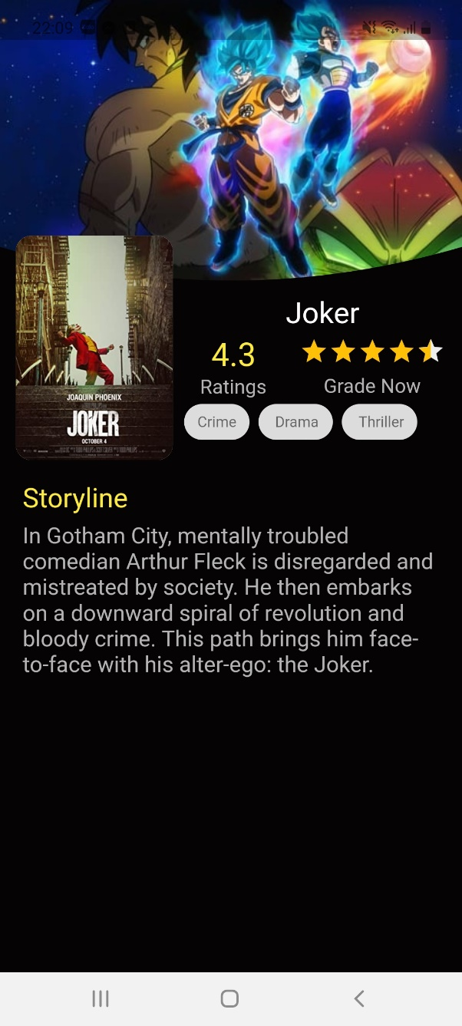

*Hình 4: Màn hình đánh giá phim*

### 4.4.2. Danh sách các biến cố

|  |  |  |
| --- | --- | --- |
| STT | Điều kiện kích hoạt | Xử lý |
| 1 | Nhấn vào phim | Hiện ra chi tiết phim |

# Chương 5: Giới thiệu một số công nghệ

## 5.1. Tìm hiểu về Flutter:

### 5.1.1. Flutter là gì:

√  Flutter là mobile UI framework của Google để tạo ra các giao diện chất lượng cao trên iOS và Android trong khoảng thời gian ngắn. Flutter hoạt động với những code sẵn có được sử dụng bởi các lập trình viên, các tổ chức.

√  Flutter hoàn toàn miễn phí và cũng là mã nguồn mở.

### 5.1.2. Tại sao lại là Flutter?

√   Nếu bạn đang tìm kiếm các phương pháp thay thế để phát triển ứng dụng Android, bạn nên cân nhắc thử Flutter của Google, một framework dựa trên ngôn ngữ lập trình Dart.

√   Các ứng dụng được xây dựng với Flutter hầu như không thể phân biệt với những ứng dụng được xây dựng bằng cách sử dụng Android SDK, cả về giao diện và hiệu suất. Hơn nữa, với những tinh chỉnh nhỏ, chúng có thể chạy trên thiết bị iOS.

√   Chạy ở 60 fps, giao diện người dùng được tạo ra với Flutter thực thi tốt hơn nhiều so với những ứng dụng được tạo ra với các framework phát triển đa nền tảng khác chẳng hạn như React Native và Ionic. Một số lí do khiến bạn có thể hứng thú với Flutter:

1. Flutter sử dụng Dart, một ngôn ngữ nhanh, hướng đối tượng với nhiều tính năng hữu ích như mixin, generic, isolate, và static type.
2. Flutter có các thành phần UI của riêng nó, cùng với một cơ chế để kết xuất chúng trên nền tảng Android và iOS. Hầu hết các thành phần giao diện người dùng, đều sẵn dùng, phù hợp với các nguyên tắc của Material Design.
3. Các ứng dụng Flutter có thể được phát triển bằng cách4 sử dụng IntelliJ IDEA, một IDE rất giống với Android Studio.

### 5.1.3.Đặc điểm nổi bật:

√   Fast Development: Tíng năng Hot Reload hoạt động trong milliseconds để hiện thị giao diện tới bạn. Sử dụng tập hợp các widget có thể customizable để xây dựng giao diện trong vài phút. Ngoài ra Hot Reload còn giúp bạn thêm các tính năng, fix bug tiết kiệm thời gian hơn mà không cần phải thông qua máy ảo, máy android hoặc iOS.

√   Expressive and Flexible UI: Có rất nhiều các thành phần để xây dựng giao diện của Flutter vô cùng đẹp mắt theo phong cách Material Design và Cupertino, hỗ trợ nhiều các APIs chuyển động, smooth scrolling...

√   Native Performance: Các widget của fluter kết hợp các sự khác biệt của các nền tảng ví dụ như scrolling, navigation, icons, font để cung cấp một hiệu năng tốt nhất tới iOS và Android.

## 5.2. Firebase:

### 5.2.1. Firebase là gì ?

Firebase là một nền tảng để phát triển ứng dụng di động và trang web, bao gồm các API đơn giản và mạnh mẽ mà không cần backend hay server.Nó còn giúp các lập trình viên rút ngắn thời gian triển khai và mở rộng quy mô của ứng dụng mà họ đang phát triển.

Firebase là dịch vụ cơ sở dữ liệu hoạt động trên nền tảnc đám mây – cloud. Kèm theo đó là hệ thống máy chủ cực kỳ mạnh mẽ của Google. Chức năng chính là giúp người dùng lập trình ứng dụng bằng cách đơn giản hóa các thao tác với cơ sở dữ liệu. Cụ thể là những giao diện lập trình ứng dụng API đơn giản. Mục đích nhằm tăng số lượng người dùng và thu lại nhiều lợi nhuận hơn.

Đặc biệt, còn là dịch vụ đa năng và bảo mật cực tốt. Firebase hỗ trợ cả hai nền tảng Android và IOS. Không có gì khó hiểu khi nhiều lập trình viên chọn Firebase làm nền tảng đầu tiên để xây dựng ứng dụng cho hàng triệu người dùng trên toàn thế giới.

### 5.2.2. Lịch sử phát triển Firebase:

Gần một thập niên trước, Firebase ra đời với tiền thân là Envolve. Đây là một nền tảng đơn giản chuyên cung cấp những API cần thiết để tích hợp tính năng chat vào trang web. Bên cạnh ứng dụng nhắn tin trực tuyến, Envolve còn được người dùng sử dụng để truyền và đồng bộ hóa dữ liệu cho những ứng dụng khác như các trò chơi trực tuyến,… Do đó, các nhà sáng lập đã tách biệt hệ thống nhắn tin trực tuyến và đồng bộ dữ liệu thời gian thực thành hai phần riêng biệt.

Trên cơ sở đó, năm 2012, Firebase ra đời với sản phẩm cung cấp là dịch vụ Backend-as-a-Service. Tiếp đến, vào năm 2014, Google mua lại Firebase và phát triển nó thành một dịch vụ đa chức năng được hàng triệu người sử dụng cho đến hiện nay.

### 5.2.3.Cách thức hoạt động của Firebase:

#### **Firebase realtime database:**

Khi đăng ký một tài khoản trên Firebase để tạo ứng dụng, bạn đã có một cơ sở dữ liệu thời gian thực. Dữ liệu bạn nhận được dưới dạng JSON. Đồng thời nó cũng luôn được đồng bộ thời gian thực đến mọi kết nối client.

Đối với các ứng dụng đa nền tảng, tất cả các client đều sử dụng cùng một cơ sở dữ liệu. Nó được tự động cập nhật dữ liệu mới nhất bất cứ khi nào các lập trình viên phát triển ứng dụng. Cuối cùng, tất cả các dữ liệu này được truyền qua kết nối an toàn SSL có bảo mật với chứng nhận 2048 bit.

Trong trường hợp bị mất mạng, dữ liệu được lưu lại ở local, vì thế khi có mọi sự thay đổi nào đều được tự động cập nhật lên Server của Firebase. Bên cạnh đó, đối với các dữ liệu ở local cũ hơn với Server thì cũng tự động cập nhật để được dữ liệu mới nhất.

#### **Fire Authentication:**

Hoạt động nổi bật của Firebase là xây dựng các bước xác thực người dùng bằng Email, Facebook, Twitter, GitHub, Google. Đồng thời cũng xác thực nặc danh cho các ứng dụng. Hoạt động xác thực có thể giúp thông tin cá nhân của người sử dụng được an toàn và đảm bảo không bị đánh cắp tài khoản.

#### **Firebase hosting:**

Firebase cung cấp các hosting được phân phối theo tiêu chuẩn SSL từ mạng CDN.

### 5.2.4. Ưu điểm của Firebase:

#### **Triển khai ứng dụng nhanh chóng:**

Bởi không phải quan tâm đến phần backend cùng các API tốt, hỗ trợ đa nền tảng, Firebase tiết kiệm rất nhiều thời gian quản lý và đồng bộ tất cả dữ liệu cho người dùng. Song song đó, nó còn cung cấp hosting và hỗ trợ xác thực thông tin khách hàng khiến việc triển khai ứng dụng nhanh chóng hơn.

#### **Bảo mật:**

Hoạt động trên nền tảng đám mây cloud, sử dụng kết nối thông qua giao thức bảo mật SSL và cho phép phân quyền người dùng cơ sở dữ liệu bằng Javascript, các đặc điểm này của Firebase giúp nâng cao độ bảo mật cho các ứng dụng.

#### **Sự ổn định:**

Hầu hết các ứng dụng trênnền tảng Firebase luôn hoạt động ổn định vì chúng được viết dựa trên nền tảng cloud cung cấp bởi Google. Hơn nữa, nhờ Firebase mà việc nâng cấp hay bảo trì Server cũng diễn ra khá đơn giản mà không cần phải dừng lại.

### 5.2.5 Nhược điểm của Firebase:

“Firebase” chính là phần Realtime Database, đúng hơn chỉ là phần Database. Cơ sở dữ liệu của họ được tổ chức theo kiểu trees, parent-children, không phải là kiểu Table nên những ai đang quen với SQL có thể sẽ gặp khó khăn từ mức đôi chút tới khá nhiều.

# Chương 6: Cài đặt và thử nghiệm

**6.1. Cài đặt:**

### 6.1.1. Công nghệ sử dụng:

- Ngôn ngữ lập trình: Dart, SQL

- Công cụ sử dụng: Android Studio

### 6.1.2. Cài đặt

Link tải ứng dụng: *https://drive.google.com/file/u/1/d/1tx7OEpxmCN61URXtsKIwVViAh3bK-1Hz/view?usp=sharing*

Hệ điều hành: Android

**6.2. Thử nghiệm**

***Kiểm tra tính thẩm mĩ:***

|  |  |  |  |
| --- | --- | --- | --- |
| **Tính chất** | **Yes** | **No** | **N/A** |
| 1. Background có phù hợp với ngữ cảnh và chức năng không? | X |  |  |
| 2. Font chữ có chuẩn và chữ có đúng chính tả không? | X |  |  |
| 3. Độ tương phản có cần bằng hay không, phối màu có hài hòa không? | X |  |  |
| 4. Độ phân giải có hợp lý không? | X |  |  |

***Kiểm tra tính hợp lệ:***

|  |  |  |  |
| --- | --- | --- | --- |
| **Tính chất** | **Yes** | **No** | **N/A** |
| 1. Có kiểm tra Maxlength không? | X |  |  |
| 2. Có phân biệt chữ hoa và chữ thường không? | X |  |  |
| 3. Có cho nhập kí tự đặc biệt không? |  | X |  |

***Kiểm tra tính di chuyển:***

|  |  |  |  |
| --- | --- | --- | --- |
| **Tính chất** | **Yes** | **No** | **N/A** |
| 1. Tất cả các cửa sổ có thể truy cập từ menu không? |  | X |  |
| 2. Tất cả các cửa sổ được gọi từ button có được hiển thị không? | X |  |  |

***Kiểm tra tính toàn vẹn dữ liệu:***

|  |  |  |  |
| --- | --- | --- | --- |
| **Tính chất** | **Yes** | **No** | **N/A** |
| 1. Data có được lưu sau khi đóng ứng dụng không? | X |  |  |
| 2. Kiểm tra chiều dài tối đa của các field, đảm bảo các kí tự không bị cắt | X |  |  |
| 3. Kiểm tra giá trị max/min với giá trị số | X |  |  |

***Kiểm tra tính tiện dụng:***

|  |  |  |  |
| --- | --- | --- | --- |
| **Tính chất** | **Yes** | **No** | **N/A** |
| 1. Các giá trị ngày tháng theo đúng định giang DD/MM/YY không | X |  |  |
| 2. Các giao diện có sự liên kết các diều khiển không? | X |  |  |
| 3. Khi bị lỗi input, có hiển thị msg lỗi, focus về vị trí lỗi không? |  | X |  |

# Chương 7: Tổng kết

## 7.1. Thuận lợi

➢ Tài liệu tham khảo dồi dào

➢ Giáo viên bộ môn hướng dẫn nhiệt tình qua mỗi tuần

## 7.2. Khó khăn

➢ Vì tình hình dịch nên nhóm chủ yếu làm việc qua MS Teams

## 7.3. Kết quả đạt được

Đề tài trang web “Vẻ đẹp Việt Nam” đã thực hiện được cái nội dung sau

➢ Tìm hiểu được các khái niệm cơ bản trong lĩnh vực tính toán di động, các công nghệ, ứng dụng mới và quy trình xây dựng ứng dụng trên thiết bị di động.

➢ Xây dựng được ứng dụng nghe nhạc với nhiều chức năng như nghe nhạc theo cảm xúc, đánh giá phim

## 7.4. Đánh giá công việc

|  |  |  |  |  |
| --- | --- | --- | --- | --- |
| **STT** | **Chức năng** | **Họ tên** | **Đánh giá** | **Ghi chú** |
| 1 | Đăng nhập, đăng ký | Trường | Hoàn thành |  |
| 2 | Nghe nhạc | Cường | Hoàn thành |  |
| 3 | Xác định cảm xúc | Cường, Trường | Hoàn thành |  |
| 4 | Đánh giá phim | Cường | Hoàn thành |  |

# Chương 8: Hướng phát triển

Về cơ bản, nghiên cứu đã đạt được những yêu cầu đề ra. Tuy nhiên nếu có thêm thời gian, đồ án sẽ cố gắng phát triển thêm một số chức năng như:

➢ Cải thiện giao diện người dùng.

➢ Cài đặt và hoàn thiện nhiều tính năng nâng cao.

➢ Mở rộng dữ liệu trong database.

# TÀI LIỆU THAM KHẢO

[1] Slide bài giảng về công nghệ Flutter do giảng viên cung cấp.

[2] Doccument về Flutter: <https://flutter.dev/docs>.